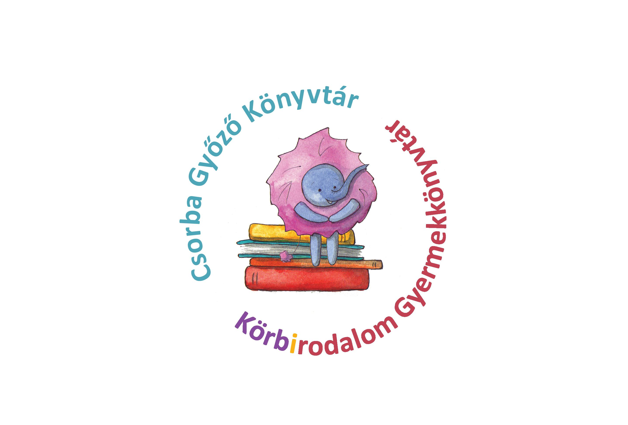
KÖRBIRODALOM GYERMEKKÖNYVTÁR

Januári programok

ÓVODAI, ISKOLAI CSOPORTOKNAK AJÁNLJUK:

Bemutatkozik a Körbirodalom Gyermekkönyvtár – Játékos könyvtárismertető sok feladattal és rejtvénnyel
Cél: A gyerekek játékos formában sajátítsák el az alapvető könyvtárhasználati szabályokat, illetve a kereséshez szükséges legfontosabb ismereteket.
Ajánlott korosztály: 5-14 éves korig

Mesevonat – Túl az Óperencián
A mesék különleges világába hívjuk az általános iskolák alsó tagozatos gyermekcsoportjait. A foglalkozásokon különböző kézműves technikák, játékos feladatok és szerepjátékok segítik a mesék jobb megértését.
A Körbirodalom gyermekkönyvtárban a mesékkel való találkozások során a gyerekek szókincse, beszédkészsége, értő olvasása is fejlődik, és emellett megtanulják a könyvtár helyes használatát is.

Szógyurma
A nagycsoportos óvodásoknak, óvodai csoportnak szóló foglalkozás célja a gyerekek aktív és passzív szókincsének fejlesztése képeskönyvek, mondókák, mesék, versek és mozgásos játékok segítségével. Az így elsajátított szókészlet a gyermekek későbbi értő olvasásának alapjául szolgálhat.

CSALÁDOKNAK AJÁNLJUK:

„Babák, dallamok, könyvtárak…”
Zenekuckó Babáknak 6 hónapostól 3,5 éves korig
A foglalkozásokat vezeti: Bogárdi Aliz és Villuth András
Időpont: Minden csütörtökön 10.00 óra

Kerekítő – Ölbeli mondókák, játékok
Népi eredetű, közkedvelt és kevésbé ismert ölbeli játékot és mondókát tanulhatnak a szülők, nagyszülők és pedagógusok a kicsik nagy örömére.
A foglalkozást vezeti: Dr. Harmatné Horesnyi Mária
Időpont: Minden kedden 10.00 óra

Totó a Magyar Kultúra Napja alkalmából
A magyar kultúra napját 1989 óta ünnepeljük meg január 22-én, annak emlékére, hogy – a kézirat tanúsága szerint – Kölcsey Ferenc 1823-ban ezen a napon öntötte végleges formába a Himnusz kéziratát.
Az itt olvasható kérdések a magyar irodalom, könyvkiadás témaköréhez köthetőek.
Töltsd ki a totót, küldd vissza a korbirodalom@baralib.hu címre 2015. január 30-ig. A legjobban teljesítők között ajándék könyveket sorsolunk ki.

FELSŐSÖKNEK, KÖZÉPISKOLÁSOKNAK AJÁNLJUK:

Jumanji Társasjáték Klub, ahol vidám hangulatban, izgalmas játékok részese lehetsz. Ha van kedvenc társasjátékod, hozd el magaddal!
A klubtagság ingyenes.
Helyszín: Körbirodalom Gyermekkönyvtár 4. emelet
Időpont: 2015.01. 24. 15:00-től 17:45-ig.

KIÁLLÍTÁS:

Pécsi kultúra A-tól ZS-ig
A Magyar Kultúra Napja alkalmából a Körbirodalom Gyermekkönyvtár tárlóiban kiállítás látható városunk kiemelkedő alkotóiról Angstertől Zsolnayig.

Torzonborz, a rabló

Az Otfried Preußler műve alapján készült rajzok megtekinthetők a Körbirodalom Gyermekkönyvtárban január végéig.

